Regio Noordkop Country & Bluegrass

www.regionoordkop.nl ether: 106.6 FM
Digitaal Ziggo: Kan. 918
luisteren on line kan via: www.regionoordkop.nl/live-radio/
of op elk gewenst moment, wanneer u maar wilt, via
http://hans.vdveen.org/muziek/

U vindt daar de uitzendingen van de laatste drie maanden, waar u vrij uit kunt kiezen.
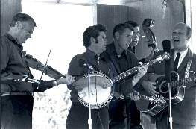

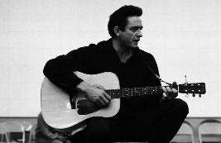
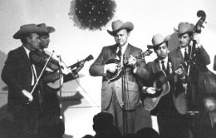
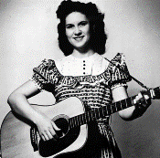
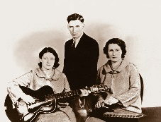
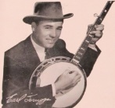
2 april 2024
Dinsdag 20:00-21:00 – Country & Bluegrass NieUw
Dinsdag 21:00-22:00 – Traditionele Country
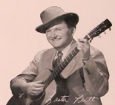
Dinsdag 22:00-23:00 – Bluegrass

samenstelling, montage & presentatie
Hans van der Veen

Pasen! Omdat ik geen extra uren meer heb, heb ik de speciale Paas-programma’s van 2022 en 2023 op de website gezet. Voor de liefhebbers: https://hans.vdveen.org/muziek/Pasen/

Maar na Pasen gaan we weer gewoon verder. Op de foto bij het eerste uur zien we de band Geraldine, niet eens omdat ik hun muziek zo geweldig vind, maar omdat ze zo vrolijk zijn. Veel te vaak zien we zangers, en vooral zangeressen, op de hoes afgebeeld alsof ze naar een begrafenis gaan. Volg het voorbeeld van de band Geraldine, zou ik willen zeggen.

Het tweede uur: deel 3 van Liz Anderson. Het derde uur deel 3 van de poll. Ik hoef er niets meer over te zeggen, daarom wens ik U prettige Paasdagen en veel luisterplezier. O ja, zondag kunt u ons vinden in Noordpolderzijl, want de Stroatklinkers treden er weer op!!

Dinsdag 2 april: 20:00-21:00
Country & Bluegrass NieUw
2024-14
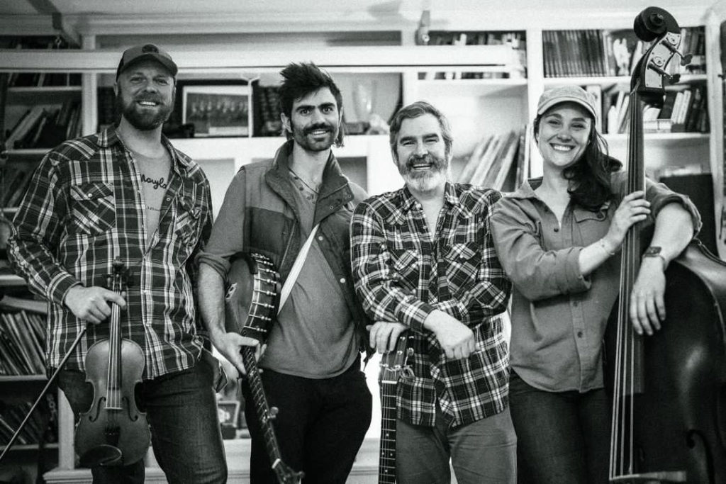
Geraldine

Country:
- Chris Himel Her leavin’ made me
- Brock Davis Your one and only life
- The Castellows Cowboy kind of love
- Michael Borger Sunshine day
- Mary McGuinness Once in a blue moon
- Jeff Talmadge Little speck of dust
- Tom Rush The harbor
- Audrey Auld Lonely town
Bluegrass:
- The Stragglers River song
- Kentucky Just Us Bluegrass music
- The Charla Freeland Band Tomorrow
- Geraldine In the water
- Craig Duncan Crazy arms
- Doug Rorrer Bill Morgan and his gal
- Higher Ground Bluegrass Tears of goodbye
- Larry Stephenson Band Good love goes better with time
- Larry Stephenson Band Love me like you used to do

Dinsdag 2 april: 21:00-22:00
Regio Noordkop Country
Songs written by
Liz Anderson (3)
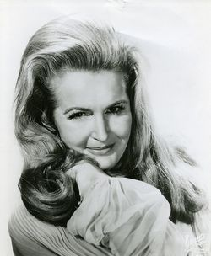

- Liz Anderson Like a merry go round
- Charley Pride I'm a Lonesome Fugitive
- Bonnie Owens Lie a Little
- Bill Anderson Ride, Ride, Ride
- Stonemans Ride, Ride, Ride
- Claude Gray How fast them trucks can go
- Waylon Jennings Yes Virginia
- Merle Haggard This Town's Not Big Enough
- Amber Digby & Justin Trevino Keeping Up Appearances
- Lynn Anderson Promises, promises
- Liz Anderson Tiny tears
- Bobby Bare, Norma Jean & Liz Anderson
The wife of the party
- Billy Crash Craddock Whipping boy
- Bill Phillips The words I’m gonna have to eat
- Stonewall Jackson It's Only Lonely Me
- Dottie Jack Come walk in my shoes
- Philomena Begley Tonight I'll Throw a Party
- Liz & Lynn Anderson Mother, may I
- Tammy Wynette Cry, Cry Again
- Kenny Vernon Loversville *
- Liz Anderson Stand back, there’s gonna be a fight
- The Browns I'm a Lonesome Fugitive

Dinsdag 2 april: 22:00-23:00
Regio Noordkop Bluegrass
Een poll van Bluegrass Unlimited (3)
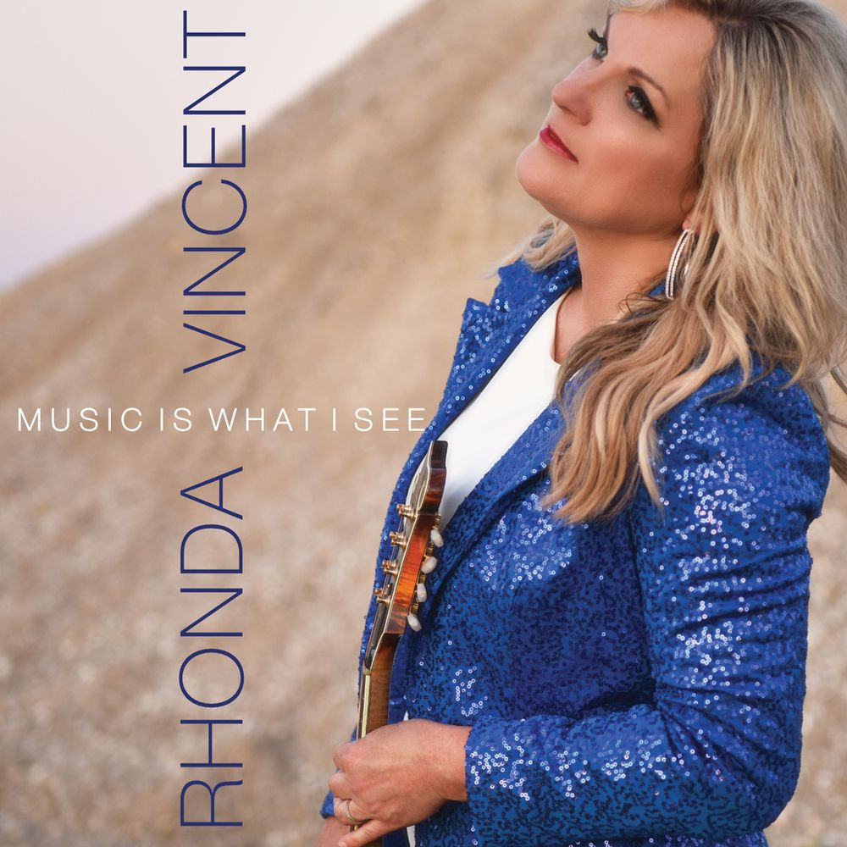

Beste zangeres:
- Rhonda Vincent (1) Good morning Country rain
- Alison Krauss (2) I’m alone again
- Dale Ann Bradley (3) Sand the angels down
- Molly Tuttle (4) Flatland girl
- Amanda Smith (5) It takes a lot of you for me
Beste zanger:
- Del McCoury (1) You’re the flower in the wildwood
- Russell Moore (2) I’m leaving Detroyt
- Junior Sisk (3) Leaving Baker County
- Tim O’Brien (4) When I die, I’ll live again
- Larry Sparks (5) Blue Ridge mountain home
- Billy Strings (5) Stone walls and steel bars
Beste band:
- Balsam Range (1) Row by row
- Del McCoury Band (2) Big rock in the road
- Billy Strings (3) Soldier’s joy
- Earls of Leicester (4) The wandering boy
- Po’ Ramblin’ Boys (5) Late last night
Toegift:
- Level Best I washed my face in the morning dew
- Caleb Klauder & Reeb Willms Can I sleep in your barn tonight mister
- Stroatklinkers Grunnugs Laid
- Spinney Brothers Gonna catch a train
- Kristy Cox Kentucky’s never been
this far from Tennessee

De vorige week
Wilt u luisteren naar het programma van de vorige week?
Control+klik op onderstaande links

Dinsdag 26 maart, Country & Bluegrass NieUw, 2024-13
https://hans.vdveen.org/muziek/A - COUNTRY NU (pas verschenen)/397A - C & BG Nieuw - 2024-03-26 - 2024-13.mp3

Dinsdag 26 maart, Noordkop Country: Santa Fe
https://hans.vdveen.org/muziek/B - NOORDKOP COUNTRY/397B - Regio Noordkop Country - 2024-03-26 - Santa Fe.mp3

dinsdag 26 maart, Noordkop Bluegrass: Arthur Smith (4)
https://hans.vdveen.org/muziek/C - NOORDKOP BLUEGRASS/397C - Regio Noordkop Bluegrass - 2024-03-26 - Arthur Smits (4).mp3

